 | □ 自考名师全程视频授课，图像、声音、文字同步传输，享受身临其境的教学效果；  □ 权威专家在线答疑，提交到答疑板的问题在24小时内即可得到满意答复；  □ 课件自报名之日起可反复观看不限时间、地点、次数，直到当期考试结束后一周关闭；  □ 付费学员赠送1G超大容量电子信箱；及时、全面、权威的自考资讯全天24小时滚动更新；  □ 一次性付费满300元，即可享受九折优惠；累计实际交费金额500元或支付80元会员费，可  成为银卡会员，购课享受八折优惠；累计实际交费金额1000元或支付200元会员费，可成为金  卡会员，购课享受七折优惠（以上须在同一学员代码下）；
英语/高等数学预备班：英语从英文字母发音、国际音标、基本语法、常用词汇、阅读、写作等角度开展教学；数学针对有仅有高中入
学水平的数学基础的同学开设。通过知识点精讲、经典例题详解、在线模拟测验，有针对性而快速的提高考生数学水平。立即报名！
基础学习班：依据全新考试教材和大纲，由辅导老师对教材及考试中所涉及的知识进行全面、系统讲解，使考生从整体上把握该学科的
体系，准确把握考试的重点、难点、考点所在，为顺利通过考试做好知识上、技巧上的准备。立即报名！
冲刺串讲班：结合历年试题特点及命题趋势，规划考试重点内容，讲解答题思路，传授胜战技巧，为考生指出题眼，提供押题参考。配
合高质量全真模拟试题，让学员体验实战，准确地把握考试方向、将已掌握的应试知识融会贯通，并做到举一反三。立即报名！
习题班：自考365网校与北大燕园合作推出，共计390门课程，均涵盖该课程全部考点、难点，在线测试系统按照考试难度要求自动组
卷、全程在线测试、提交后自动判定成绩。我们相信经过反复练习定能使您迅速提升应试能力，使您考试梦想成真！立即报名！
论文答辩与毕业申请指导班：来自主考院校的指导老师全程视频授课，系统阐述申报自考论文的时间、论文的选题、论文的格式及内容、
与导师的沟通技巧等，并提供论文范例供学员参考。立即报名！
自考实验班：针对高难科目开设，签协议，不及格返还学费。全国限量招生，报名咨询 010-82335555 立即报名！
全国2008年1月高等教育自学考试
数据结构试题
课程代码：02331

一、单项选择题（本大题共15小题，每小题2分，共30分）
在每小题列出的四个备选项中只有一个是符合题目要求的，请将其代码填写在题后的括号内。错选、多选或未选均无分。
1.逻辑上通常可以将数据结构分为（ ）
A.动态结构和静态结构 B.顺序结构和链式结构
C.线性结构和非线性结构 D.初等结构和组合结构
2.在下列对顺序表进行的操作中，算法时间复杂度为O(1)的是（ ）
A.访问第i个元素的前驱（1<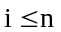）
B.在第i个元素之后插入一个新元素(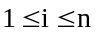)
C.删除第i个元素()
D.对顺序表中元素进行排序
3.假设带头结点的单向循环链表的头指针为head,则该链表为空的判定条件是（ ）
A.head= =NULL B.head–>next= =NULL
C.head!=NULL D.head–>next= =head
4.已知栈的最大容量为4。若进栈序列为1，2，3，4，5，6，且进栈和出栈可以穿插进行,则可能出现的出栈序列为（ ）
A.5，4，3，2，1，6 B.2，3，5，6，1，4
C.3，2，5，4，1，6 D.1，4，6，5，2，3
5.与线性表相比，串的插入和删除操作的特点是（ ）
A.通常以串整体作为操作对象 B.需要更多的辅助空间
C.算法的时间复杂度较高 D.涉及移动的元素更多
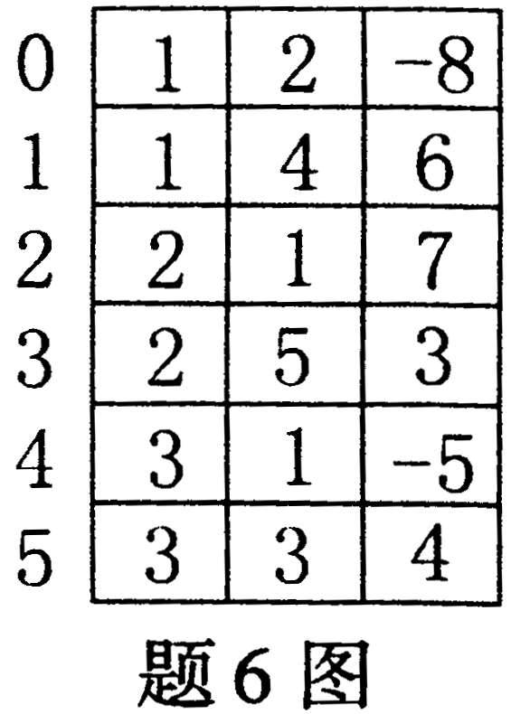
6.假设以三元组表表示稀疏矩阵，则与如图所示三元组表对应的4×5的稀疏矩阵是（注：矩阵的行列下标均从1开始）（ ）
A.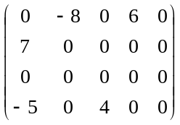 B.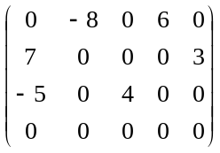
C.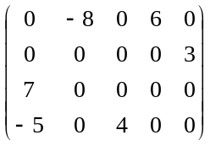 D.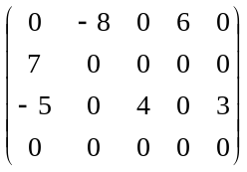
7.以下有关广义表的表述中，正确的是（ ）
A.由0个或多个原子或子表构成的有限序列
B.至少有一个元素是子表
C.不能递归定义
D.不能为空表
8.树的先根序列等同于与该树对应的二叉树的（ ）
A.先序序列 B.中序序列
C.后序序列 D.层序序列
9.假设有向图含n个顶点及e条弧，则表示该图的邻接表中包含的弧结点个数为（ ）
A.n B.e
C.2e D.n·e
10.如图所示的有向无环图可以得到的不同拓扑序列的个数为（ ）
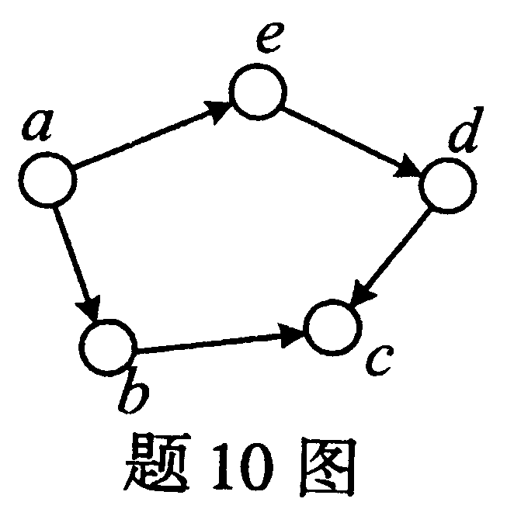

A.1 B.2
C.3 D.4
11.下列排序方法中，稳定的排序方法为（ ）
A.希尔排序 B.堆排序
C.快速排序 D.直接插入排序
12.对下列关键字序列进行快速排序时，所需进行比较次数最少的是（ ）
A.（1，2，3，4，5，6，7，8） B.（8，7，6，5，4，3，2，1）
C.（4，3，8，6，1，7，5，2） D.（2，1，5，4，3，6，7，8）
13.含n个关键字的二叉排序树的平均查找长度主要取决于（ ）
A.关键字的个数 B.树的形态
C.关键字的取值范围 D.关键字的数据类型
14.下列查找算法中，平均查找长度与元素个数n不直接相关的查找方法是（ ）
A.分块查找 B.顺序查找
C.二分查找 D.散列查找
15.可有效提高次关键字查找效率的文件是（ ）
A.顺序文件 B.倒排文件
C.散列文件 D.VSAM文件
二、填空题（本大题共10小题，每小题2分，共20分）
请在每小题的空格中填上正确答案。错填、不填均无分。
16.数据的存储结构是其逻辑结构___________。
17.输入线性表的n个元素建立带头结点的单链表，其时间复杂度为___________。
18.假设循环队列的元素存储空间大小为m，队头指针f指向队头元素，队尾指针r指向队尾元素的下一个位置，则在少用一个元素空间的前提下，表示“队满”的条件是___________。
19.给定串的联接操作函数：
char *strcat(char *to, char *from);
//将串from联接到串to的末尾，并返回联接后的串
若字符串s1=〞point〞,s2=〞of〞,则strcat(s1,strcat)(s2,s1))的操作结果是___________。
20.假设二维数组A[8][10]按行优先顺序存储,若每个元素占2个存储单元,元素A[0][0]的存储 地址为100,则元素A[4][5]的存储地址为___________。
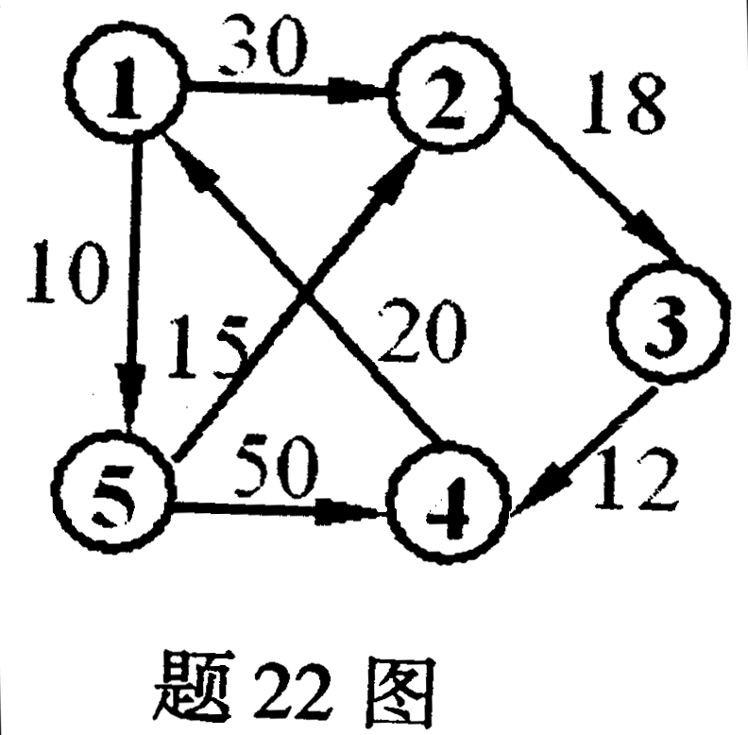
21.假设一棵完全二叉树含1000个结点,则其中度为2的结点数为___________。
22.已知一个有向网如图所示,从顶点1到顶点4的最短路径长度为___________。

23.在快速排序、堆排序和归并排序中，最坏时间复杂度为O(n²)的排序算法有___________。
24.假设散列表的表长为11,散列函数为H(key)=key%7,若用线性探测处理冲突,则探查地址序列hi的计算公式为___________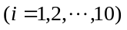。
25.VSAM文件由___________，___________和数据集三部分组成。
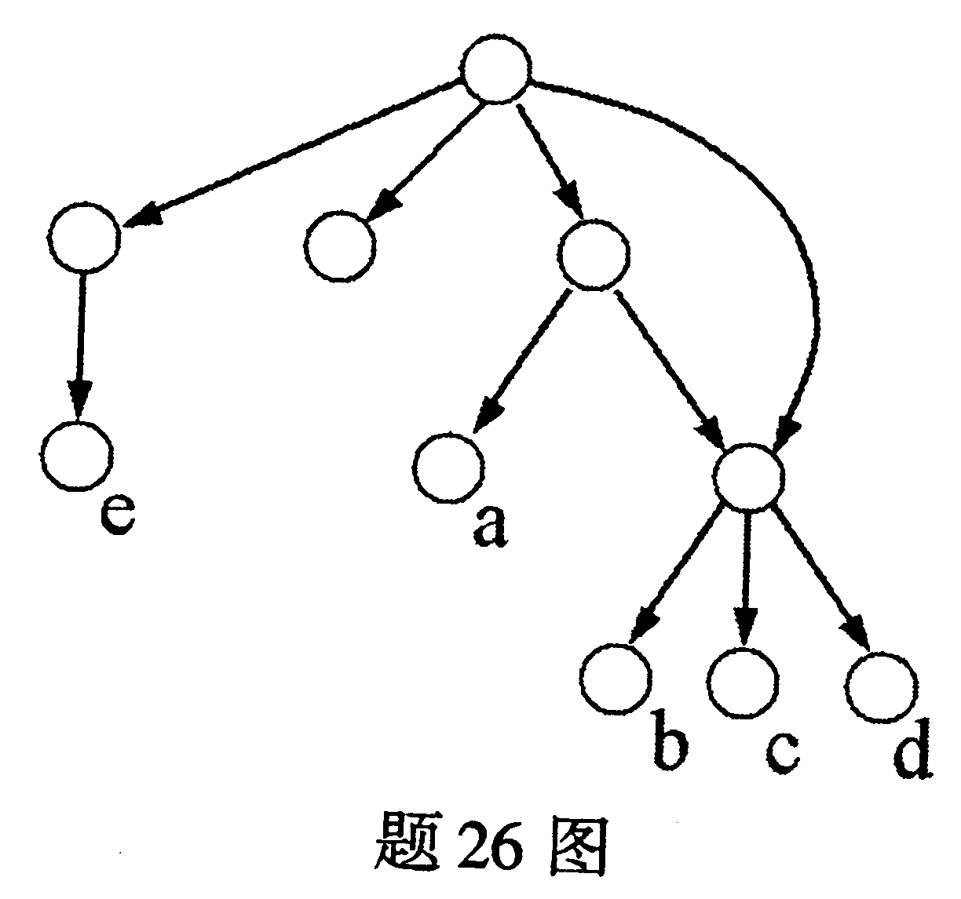
三、解答题（本大题共4小题，每小题5分，共20分）
26.已知广义表的图形表示如图所示,
- 写出该广义表L;
- 分别写出该广义表的深度和长度。

27.已知二叉树的先序序列和中序序列分别为ABDEHCFI和DBHEACIF，
- 画出该二叉树的二叉链表存储表示;
- 写出该二叉树的后序序列。
(1)
(2)
28.已知有向图的邻接表如图所示,
- 写出从顶点A出发,对该图进行广度优先搜索遍历的顶点序列;
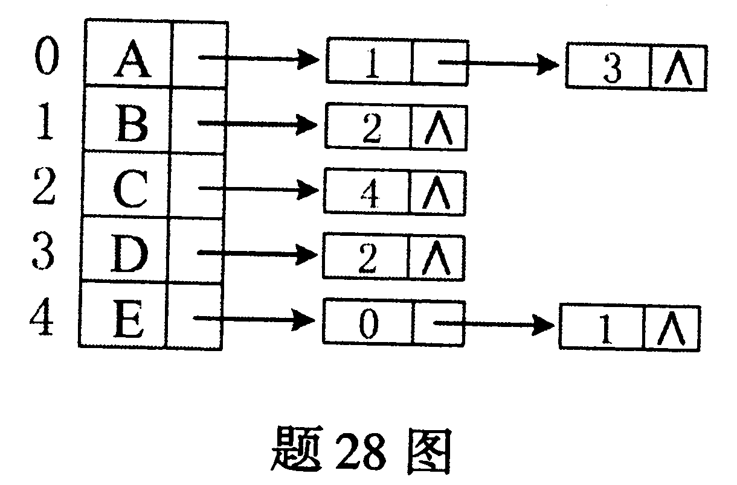
- 画出该有向图的逆邻接表。
(1)
(2)

29.依次读入给定的整数序列{7，16，4，8，20，9，6，18，5}，完成下列操作：
1)构造一棵二叉排序树,计算在等概率情况下该二叉排序树的平均查找长度ASL;
2)若变更序列中元素的排列,可构造出平均查找长度达到最小的二叉排序树。写出满足上述要求的序列中的第一个元素。
(1)
(2)
四、算法阅读题（本大题共4小题，每小题5分，共20分）
30.假设以带头结点的单链表表示线性表,阅读下列算法f30,并回答问题:
- 设线性表为( a₁, a₂, a₃, a₄, a₅, a₆, a₇ ), 写出执行算法f30后的线性表；
- 简述算法f30的功能。
void f30(LinkList L)
{
//L为带头结点单链表的头指针
LinkList p,q;
P =L;
while (p &&p–>next){
q = p–>next;
p–>next =q–>next;
p =q–>next;
free(q);
}
}
(1)
(2)
31.算法f31的功能是借助栈结构实现整数从10进制到8进制的转换，阅读算法并回答问题：
- 画出n为十进制的1348时算法执行过程中栈的动态变化情况;
- 说明算法中while循环完成的操作。
void f31(int n) //n为非负的十进制整数
{
int e;
SeqStack S;
InitStack(& S);
do{
Push(& S,n%8);
n =n/8;
}while (n);
while ( ! StackEmpty(& S)){
e =Pop(& S);
printf (〞%ld〞,e);
}
}
(1)
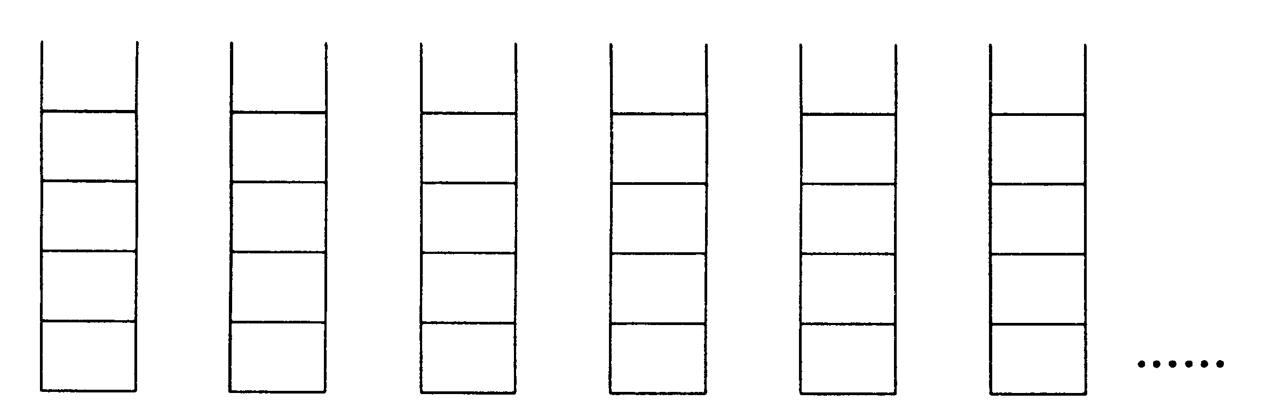

(2)

32.已知以二叉链表作二叉树的存储结构，阅读算法f32，并回答问题：
- 设二叉树T如图所示,写出执行f32(T)的返回值;
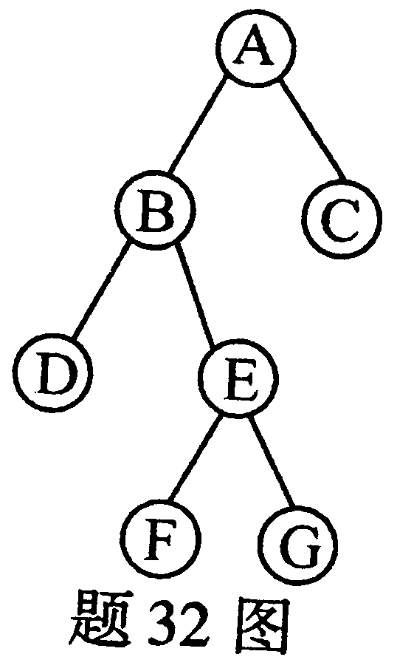
- 简述算法f32的功能。
int f32(BinTree T)
{
int m, n;
if(! T)
return 0;
else{
m= f32(T–>lchild);
n = f 32(T–>rchild);
if(m>n)return m +1;
else return n+1;
}
}
(1)
(2)
33.设有向图邻接表定义如下；
typedef struct{
VertexNode adjlist[Max VertexNum];
int n,e; //图的当前顶点数和弧数
} ALGraph; //邻接表类型
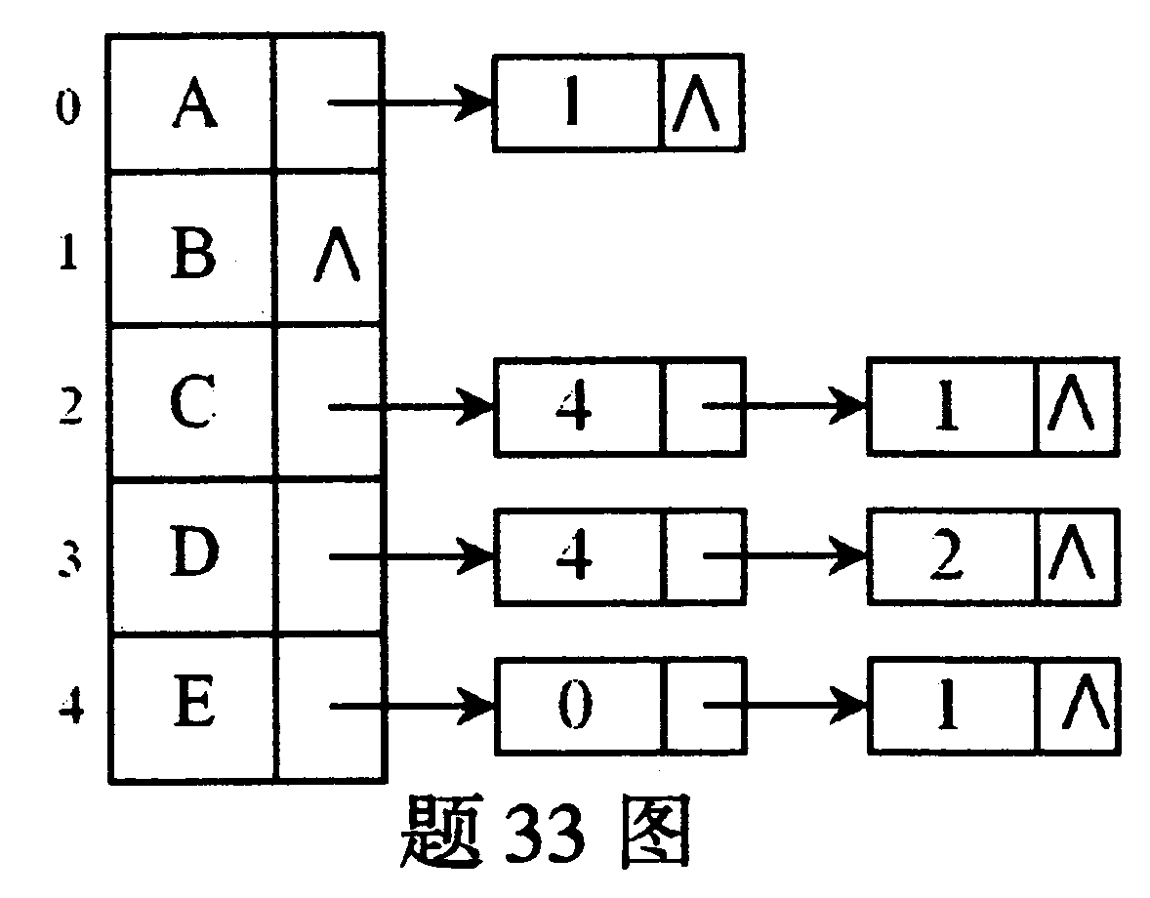
其中顶点表结点VertexNode结构为：
vertex | firstedge

边表结点EdegNode结构为：
adjvex | next

阅读下列算法f33，并回答问题：
(1)已知有向图G的邻接表如图所示,
写出算法f33的输出结果;
(2)简述算法f33的功能。
void dfs (ALGraph *G,int v)
{
EdgeNode * p;
visited[v]=TRUE;
printf(〞%c〞,G–>adjlist[v]·vertex);
for(p =G–>adjlist[v])·firstedge; p; p=p–>next)
if(! visited[p–>adjvex])
dfs (G, p–>adjvex);
}
void f33(ALGraph *G)
{
int v,w;
for(v=0; v <G–>n; v ++) {
for(w=0;w<G–>n; w++)
visited[w]=FALSE;
printf(〞%d: 〞,v);
dfs(G,v);
printf(〞﹨n〞);
}
}
(1)
(2)
五、算法设计题(本大题10分)
34.假设以单链表表示线性表,单链表的类型定义如下:
typedef struct node {
DataType data;
struct node *next;
} LinkNode, *LinkList;
编写算法,将一个头指针为head且不带头结点的单链表改造为一个含头结点且头指针仍为head的单向循环链表,并分析算法的时间复杂度。

